**Тест Кейс для документа «Наряды на хозяйственный транспорт и спецтехнику» подсистема «Оборудование» сценарий №1**

**Цель теста:** Создать документ «**Наряды на хозяйственный транспорт и спецтехнику**»  
**Этапы тестирования:**

1. Открыть раздел «Х**озтранспорт и спецтехника»**
2. Выбрать «**Наряды на хозяйственный транспорт и спецтехнику**»

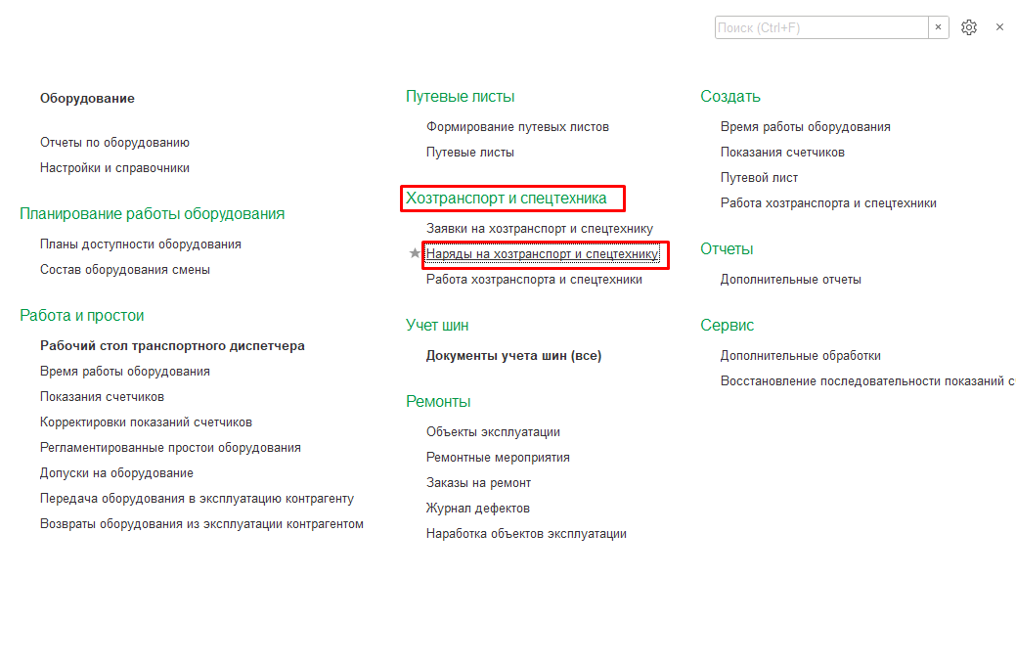

1. Нажать кнопку создать
2. Во вкладке **Основное** выбрать **Дату документа** «25.01.2023»
3. Во вкладке **Основное** выбрать **Дату** «25.01.2023», **Смену «**1 смена(8-20) Разрез»
4. Во вкладке **Основное** выбрать **Ответственного** «Орлов Александр Владимирович»
5. Во вкладке **Основное** выбрать **Организация** «Разрез Полевой»
6. Во вкладке **Основное** выбрать **Подразделение** «Авто-транспортный участок»
7. Во вкладке **Основное** выбрать **Механик «**Бахирев Рустам Маратович**»**

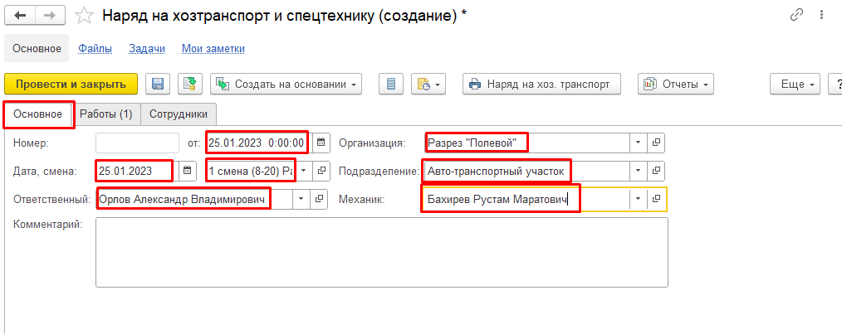

1. Во вкладке **Работы** нажимаем кнопку **Добавить**
2. Во вкладке **Работы** выбираем **Оборудование «**544 Камаз АТЗ-12»
3. Во вкладке **Работы** выбираем **Марку оборудования «**Камаз АТЗ»
4. Во вкладке **Работы** выбираем **Вид работ «**Услуги транспорта и механизмов»
5. Во вкладке **Работы** выбираем **Вид операции** «Вспомогательные перевозки»
6. Во вкладке **Работы** выбираем **Участок работ** «Горный участок №1»
7. Во вкладке **Работы** выбираем **Маршрут** «Горный участок - Склад»
8. Во вкладке **Работы** выбираем **Заказчик «**Горное управление»
9. Во вкладке **Работы** **Время начала работы**, **Время окончания работы** и **Продолжительность** устанавливается в зависимости от смены
10. Во вкладке **Работы** выбираем **Рейс «5»**
11. Во вкладке **Работы** выбираем **Вес,т «250»**
12. Во вкладке **Работы** выбираем ранее сформированную **Заявку**
13. Во вкладке **Работы** выбираем **Подразделение-Заказчик «**Горное управление»

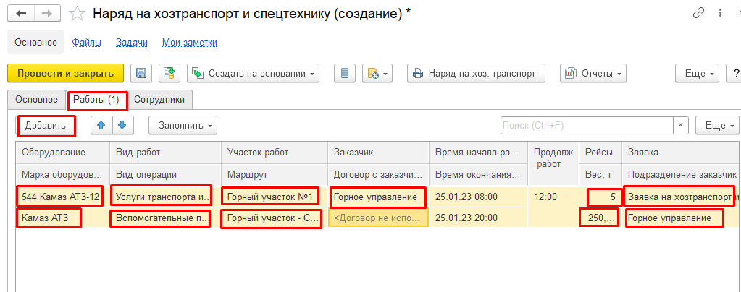

1. Во вкладке **Сотрудники** выбираем **Сотрудника «**Вакушев Петр Борисович»
2. Во вкладке **Сотрудники** выбираем **Оборудование «**544 Камаз АТЗ-12**»**

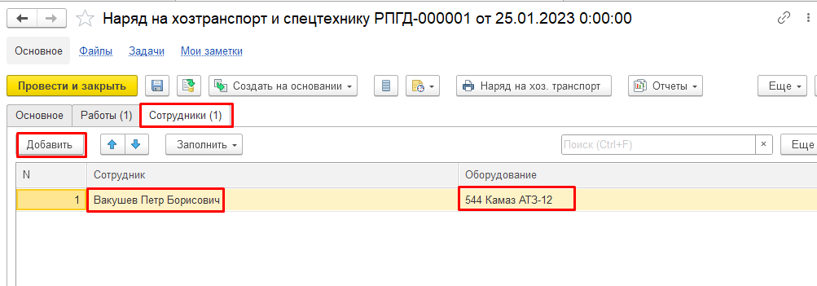

1. Нажать провести и закрыть

**Результат тестирования:** Документ успешно создан в базе данных и отображается в «**Наряды на транспорт и спецтехнику**»

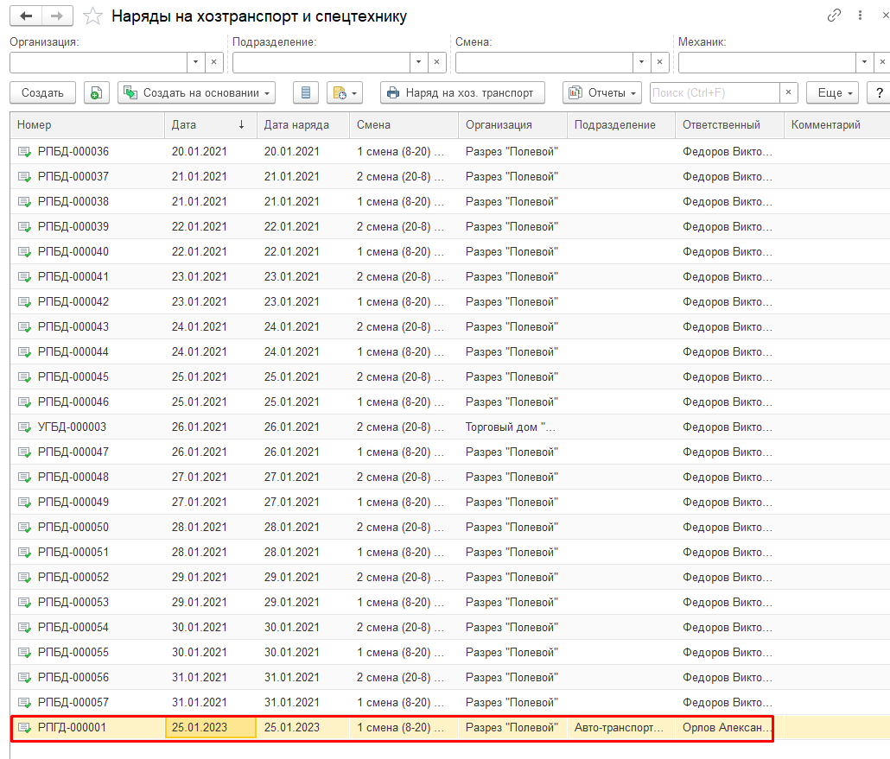

**Тест Кейс для документа «Наряды на хозяйственный транспорт и спецтехнику» подсистема «Оборудование» сценарий №2**

**Цель теста:** Создать документ «**Наряды на хозяйственный транспорт и спецтехнику**»  
**Этапы тестирования:**

1. Открыть раздел «Х**озтранспорт и спецтехника»**
2. Выбрать «**Наряды на хозяйственный транспорт и спецтехнику**»



1. Нажать кнопку создать
2. Во вкладке **Основное** выбрать **Дату документа** «27.01.2023»
3. Во вкладке **Основное** выбрать **Дату** «25.01.2023», **Смену «**1 смена(8-20) Разрез»
4. Во вкладке **Основное** выбрать **Ответственного** «Орлов Александр Владимирович»
5. Во вкладке **Основное** выбрать **Организация** «Разрез Полевой»
6. Во вкладке **Основное** выбрать **Подразделение** «Авто-транспортный участок»
7. Во вкладке **Основное** выбрать **Механик «**Бахирев Рустам Маратович**»**

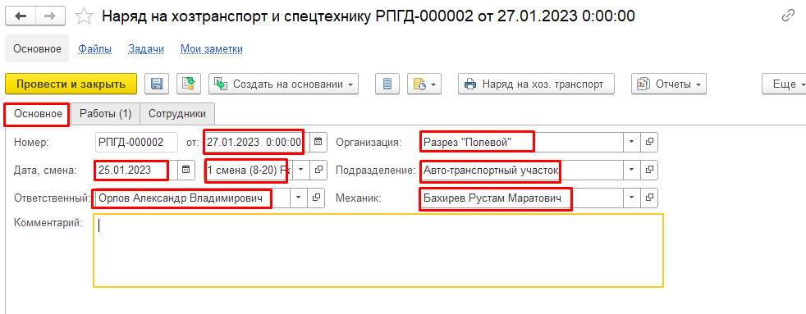

1. Во вкладке **Работы** нажимаем кнопку **Добавить**
2. Во вкладке **Работы** выбираем **Оборудование «**544 Камаз АТЗ-12»
3. Во вкладке **Работы** выбираем **Марку оборудования «**Камаз АТЗ»
4. Во вкладке **Работы** выбираем **Вид работ «**Услуги транспорта и механизмов»
5. Во вкладке **Работы** выбираем **Вид операции** «Вспомогательные перевозки»
6. Во вкладке **Работы** **Время начала работы**, **Время окончания работы** и **Продолжительность** устанавливается в зависимости от смены
7. Во вкладке **Работы** выбираем **Рейс «5»**
8. Во вкладке **Работы** выбираем **Вес,т** «-10000**»**

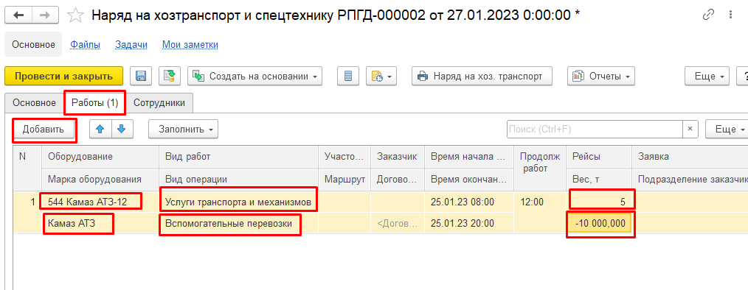

1. Во вкладке **Сотрудники** выбираем **Сотрудника «**Вакушев Петр Борисович»
2. Во вкладке **Сотрудники** выбираем **Оборудование «**544 Камаз АТЗ-12**»**



1. Нажать провести и закрыть

**Результат тестирования:** Документ создан в базе данных и отображается в «**Наряды на транспорт и спецтехнику**»

